Тема: «Конструирование обуви»
1.Разработка моделей обуви и колодок 2.Закройный цех. Автоматический
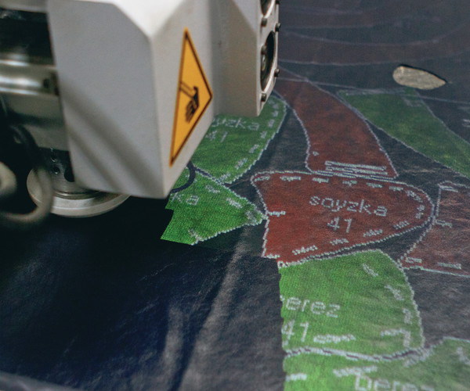 раскрой кожи

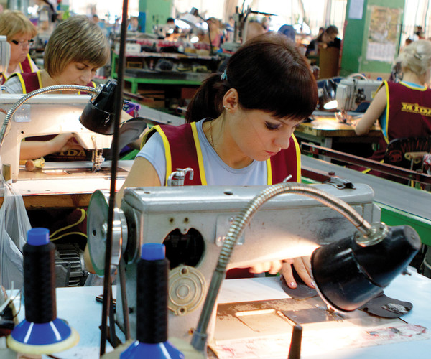3.Цех пошива заготовок верха обуви 4.Цех пошива. Участок фурнитуры
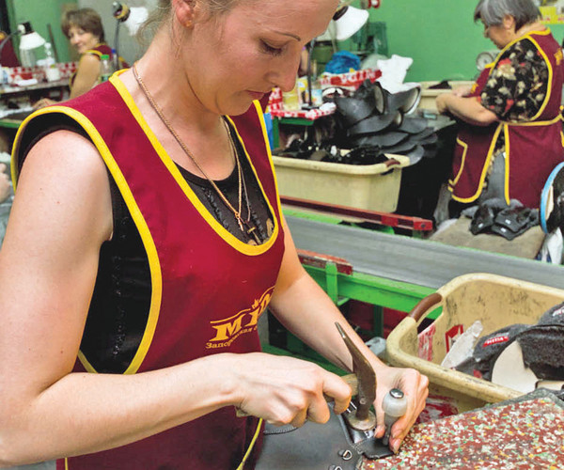

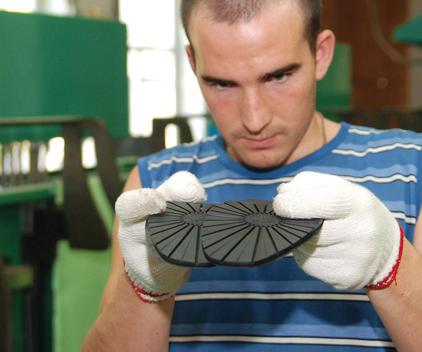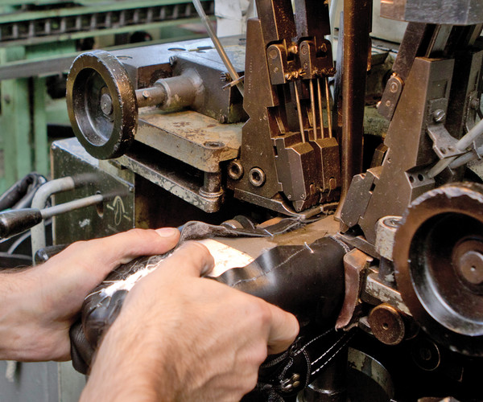5.Линия автоматической затяжки обуви 6. Цех литья подошвы

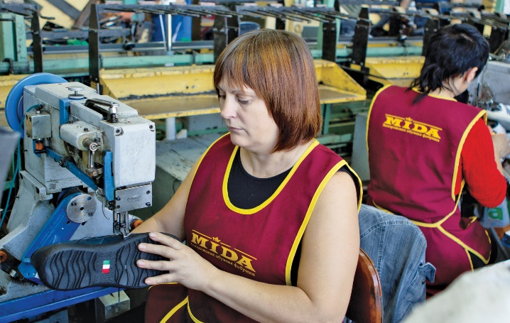7. Участок прошивки подошвы 8. Участок многокомпонентных стелек
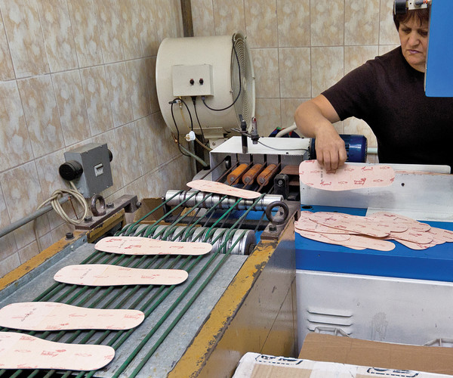

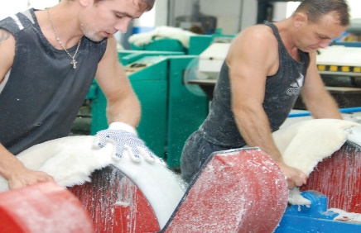 8. Цех меха и кожи 9. Торговый зал
